Отчет по лабораторной работе №10

Дисциплина: Операционные системы

Чекалова Лилия Руслановна, ст.б. 1032201654

Содержание

Цель работы 1

Выполнение лабораторной работы 1

Выводы 31

Библиография 31

# Цель работы

Знакомство с операционной системой Linux и получение практических навыков работы с редактором Emacs.

# Выполнение лабораторной работы

Открываю редактор Emacs (рис. 1)

Figure 1: Запуск emacs

Figure 1: Запуск emacs

Создаю файл lab10.sh с помощью комбинации клавиш ctrl-x ctrl-f (рис. 2)

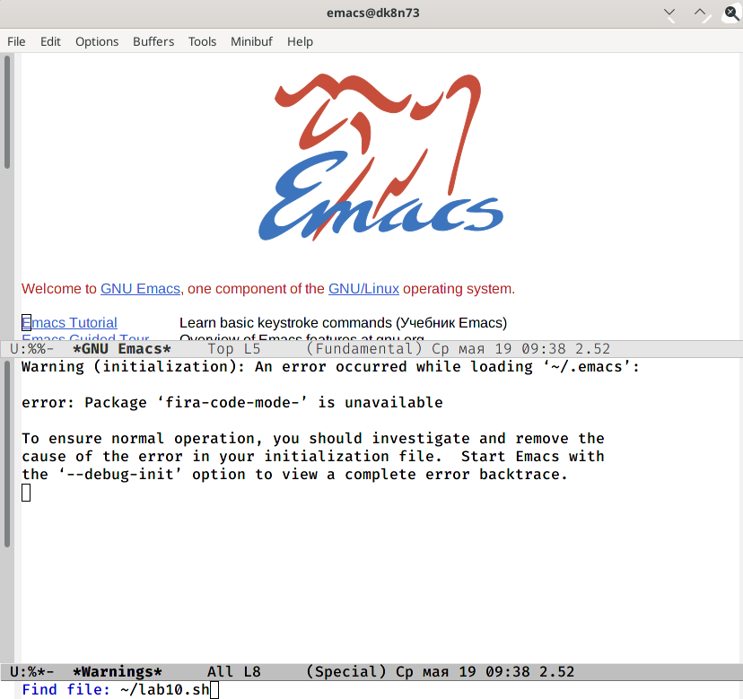

Figure 2: Создание файла

Ввожу текст (рис. 3)

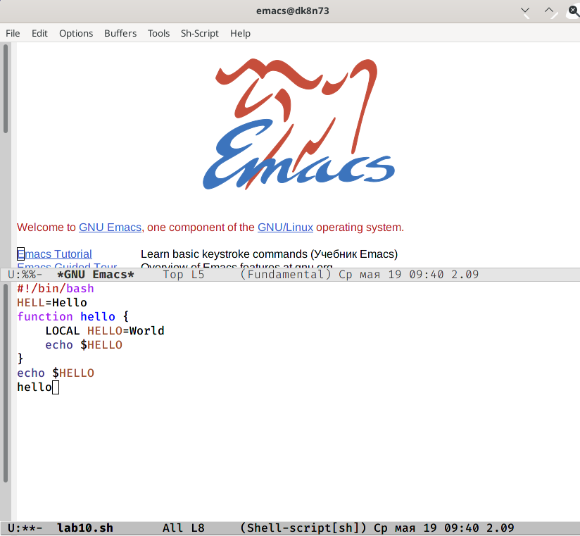

Figure 3: Ввод текста

Сохраняю файл с помощью комбинации клавиш ctrl-x ctrl-s (рис. 4)

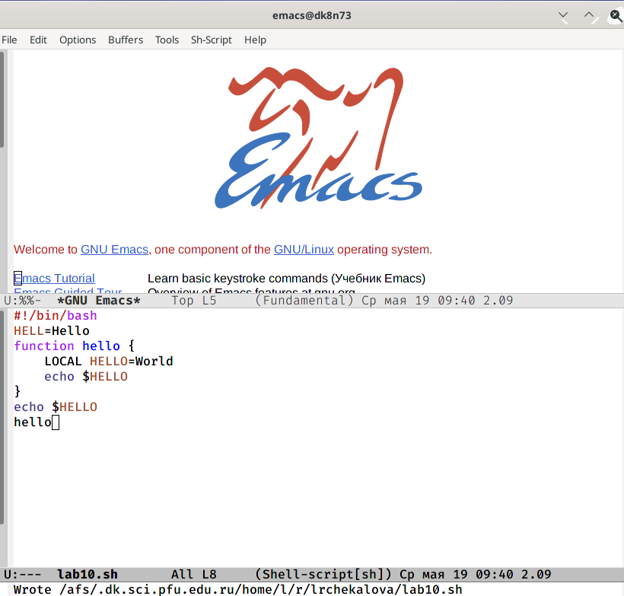

Figure 4: Сохранение файла

Начинаю редактирование файла: вырезаю целую строку командой ctrl-k (рис. 5)

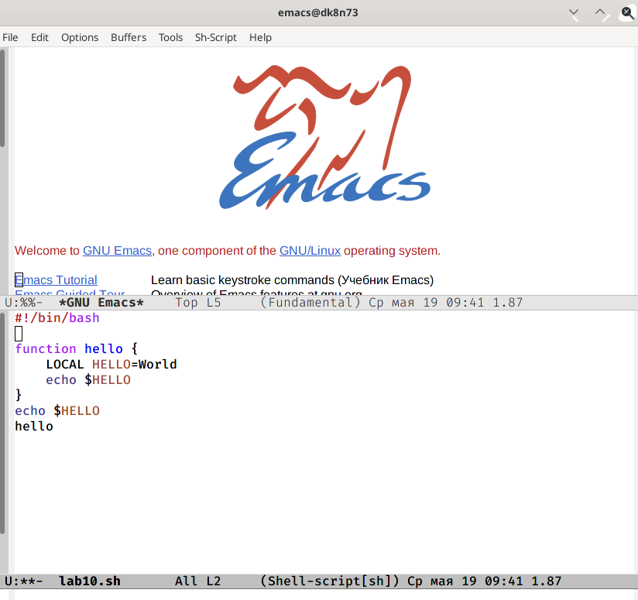

Figure 5: Вырезание строки

Вставляю эту строку в конец файла командой ctrl-y (рис. 6)

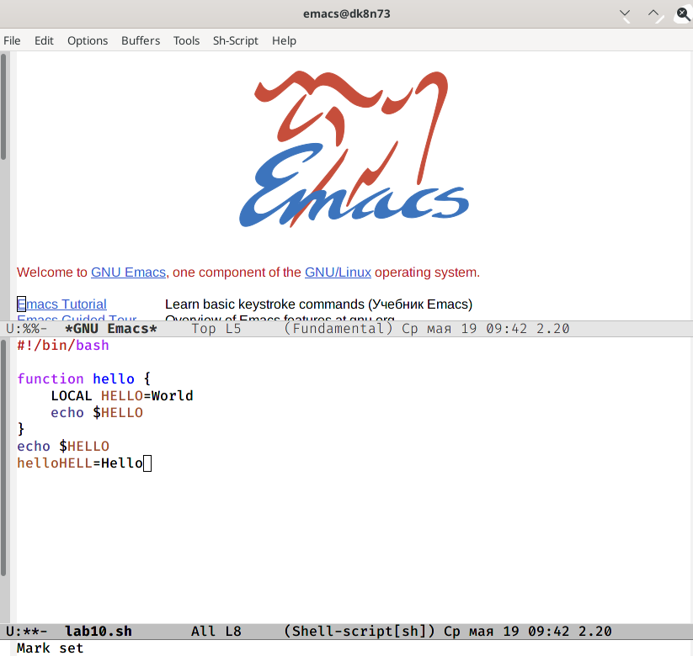

Figure 6: Вставка строки

Выделяю область текста комбинацией клавиш ctrl-space и стрелочками (рис. 7)

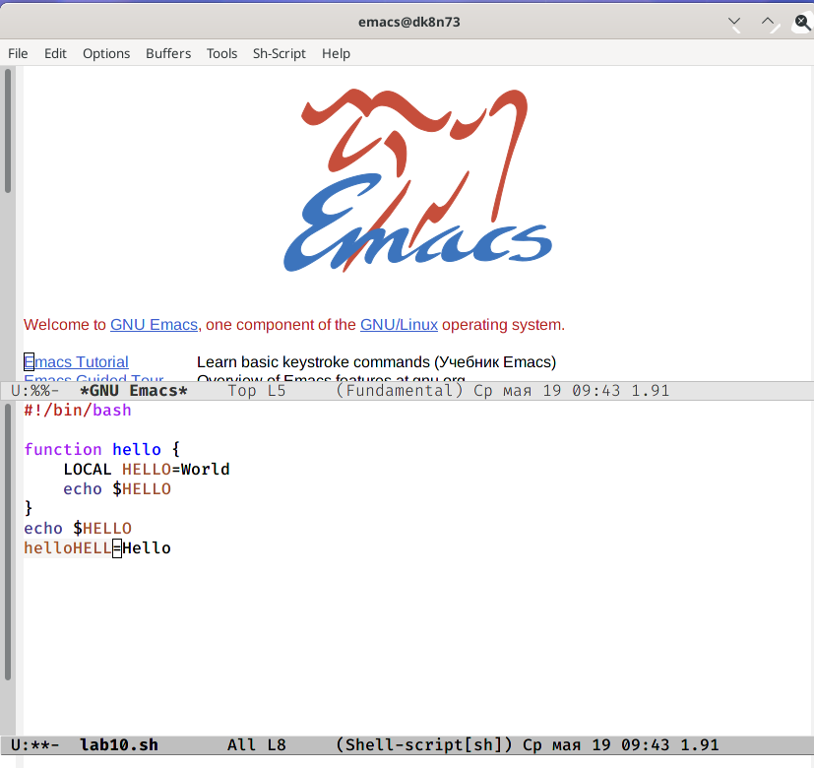

Figure 7: Выделение области текста

Копирую фрагмент текста в буфер обмена командой alt-w (alt здесь используется вместо клавиши meta) и вставляю его в конец файла командой ctrl-y (рис. 8)

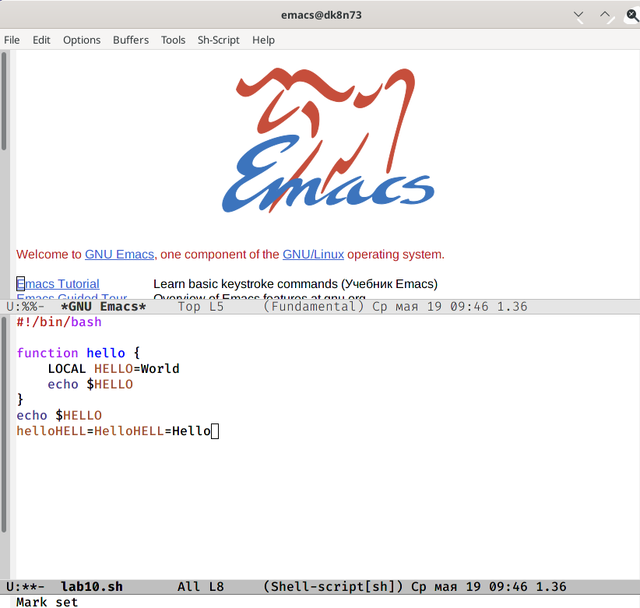

Figure 8: Копирование и вставка текста

Вновь выделяю область текста и вырезаю его комбинацией клавиш ctrl-w (рис. 9)

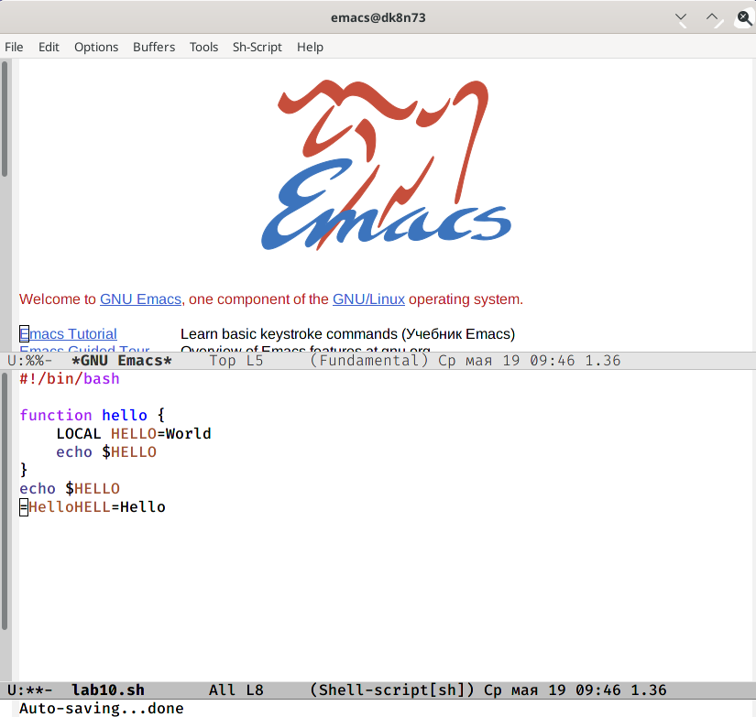

Figure 9: Вырезание текста

Отменяю последнее действие командой ctrl-/ (рис. 10)

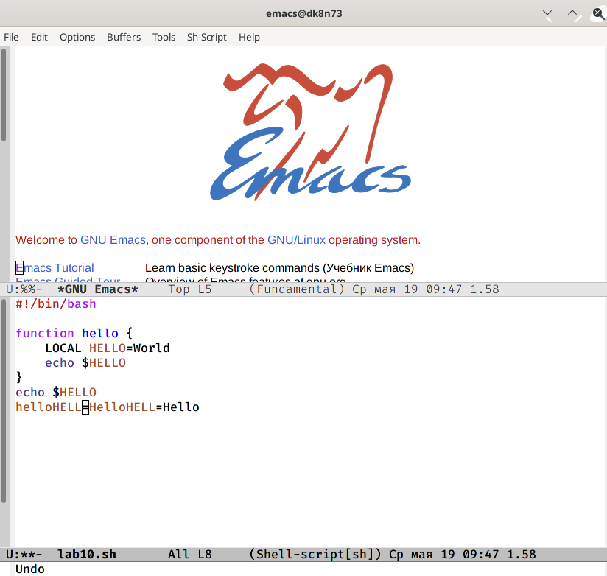

Figure 10: Отмена последнего действия

Перемещаю курсор в начало строки командой ctrl-a (рис. 11)

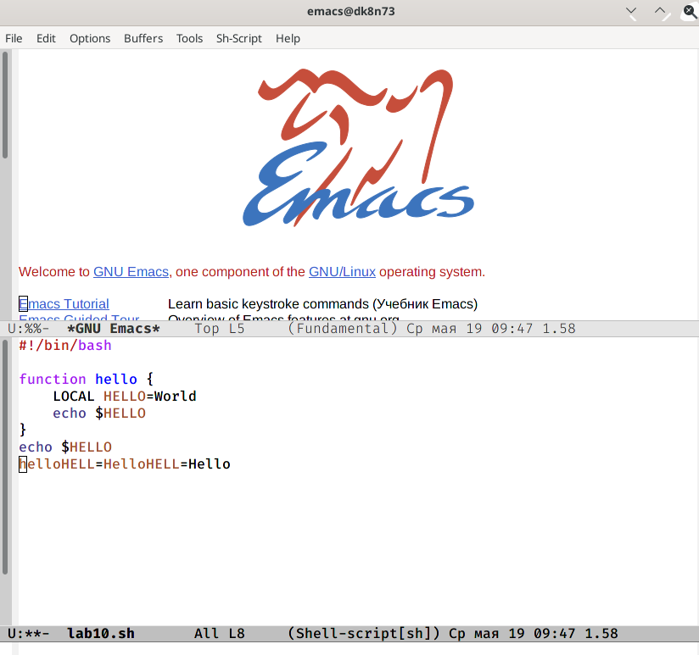

Figure 11: Перемещение курсора в начало строки

Перемещаю курсор в конец строки командой ctrl-e (рис. 12)

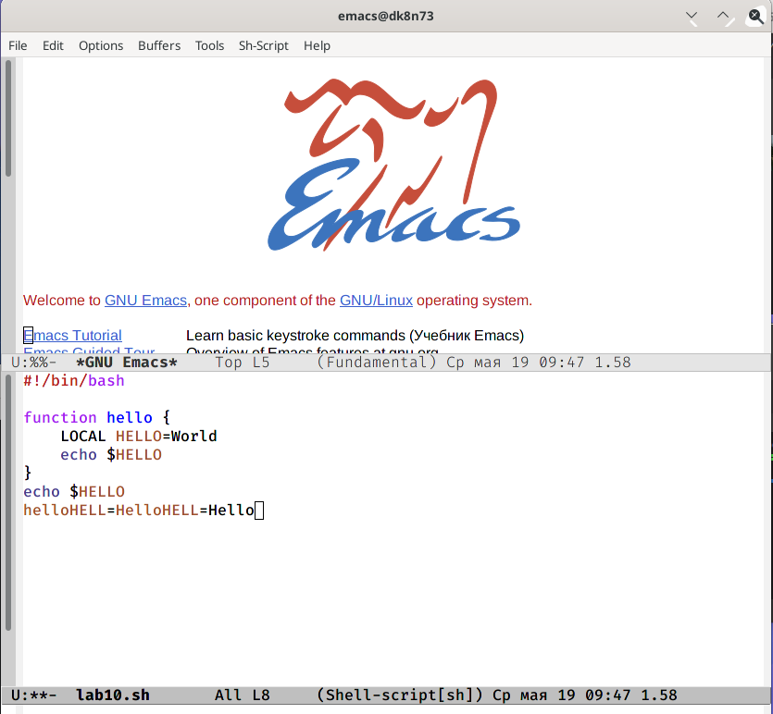

Figure 12: Перемещение курсора в конец строки

Перемещаю курсор в начало буфера командой alt-shift-< (рис. 13)

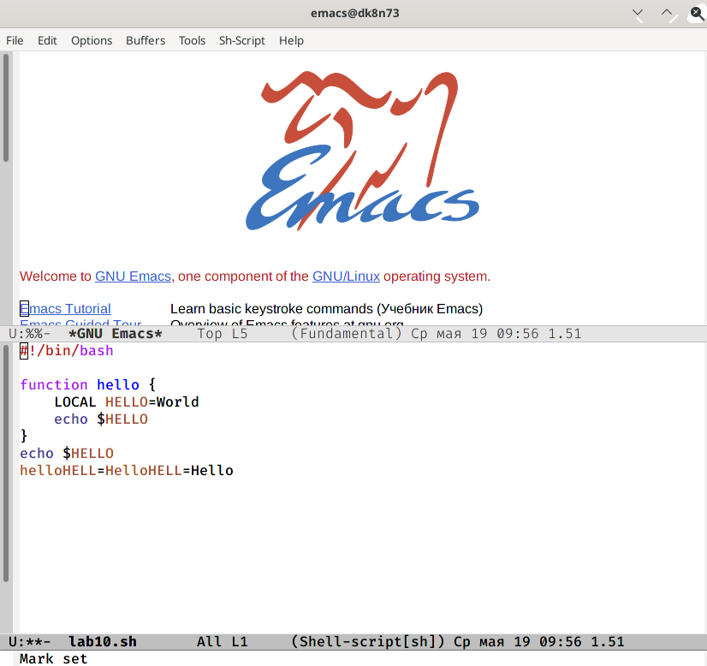

Figure 13: Перемещение курсора в начало буфера

Перемещаю курсор в конец буфера командой alt-shift-> (рис. 14)

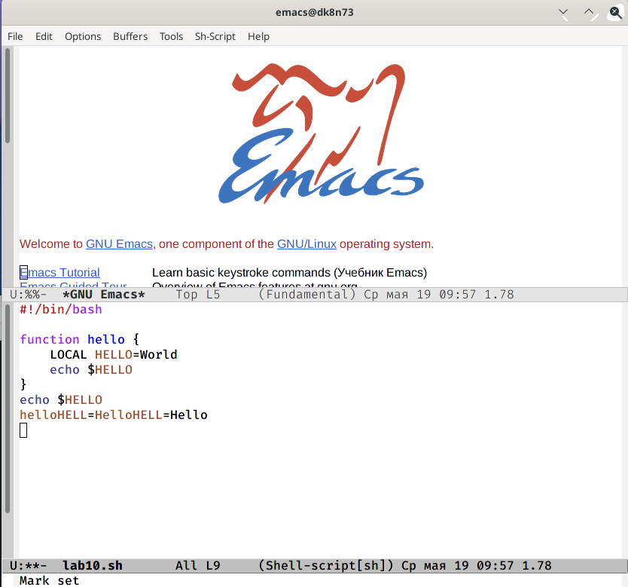

Figure 14: Перемещение курсора в конец буфера

Вывожу список активных буферов на экран командой ctrl-x ctrl-b (рис. 15)

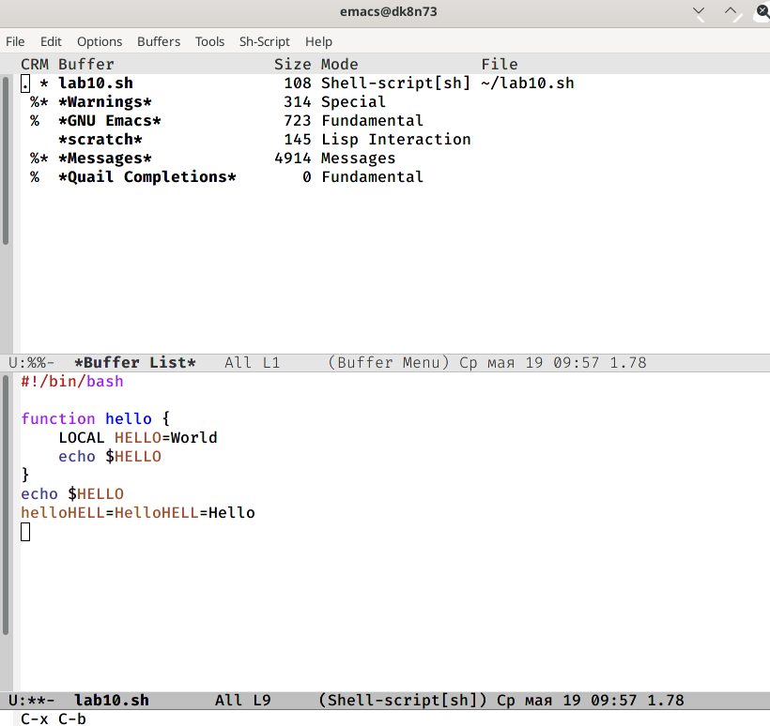

Figure 15: Список активных буферов

Перемещаюсь в окно со списком буферов командой ctrl-x o и переключаюсь на другой буфер (рис. 16)

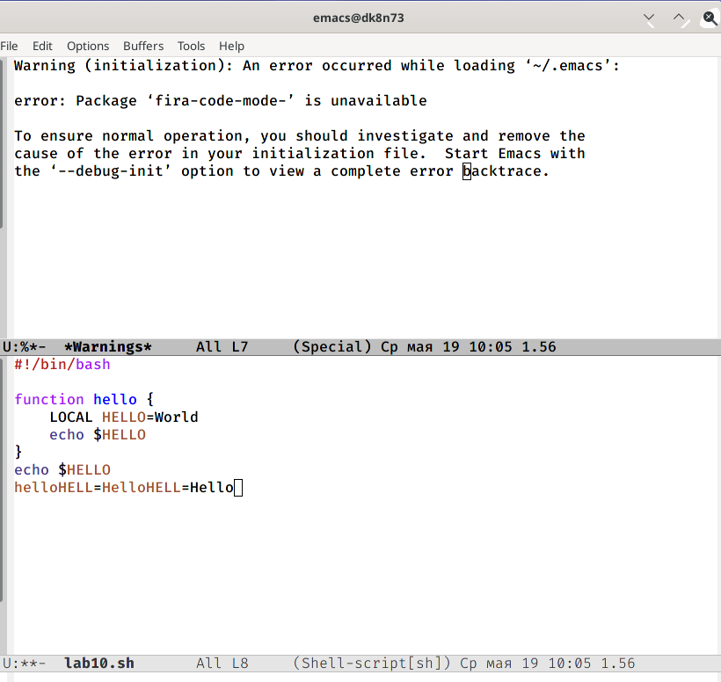

Figure 16: Переключение на другой буфер с помощью списка

Закрываю это окно комбинацией клавиш ctrl-x 0 (рис. 17)

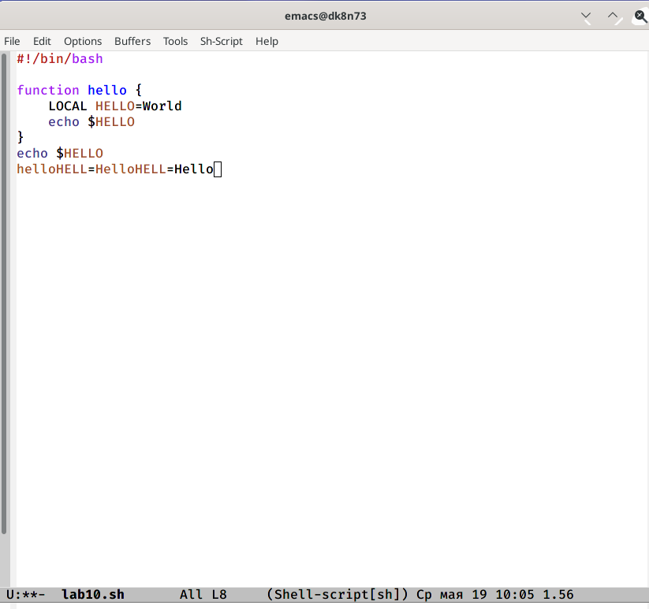

Figure 17: Закрытие окна

Переключаюсь между буферами с помощью команды ctrl-x b (рис. 18)

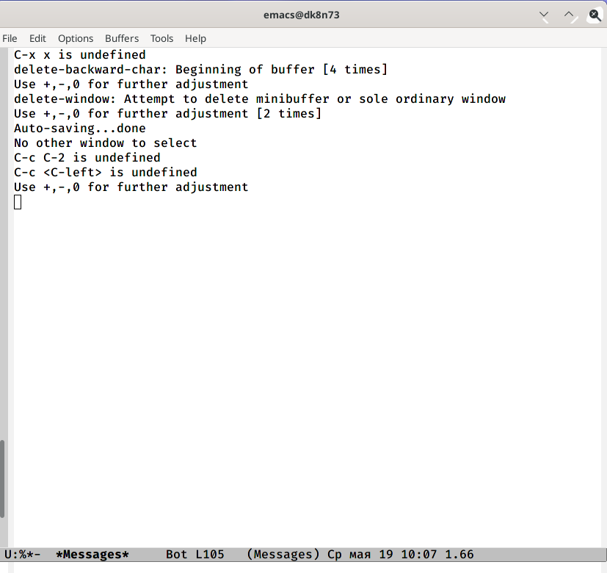

Figure 18: Переключение на другой буфер командой

Разделяю фрейм на 4 части: на два окна по вертикали с помощью команды ctrl-x 3 и затем каждое окно на две части по горизонатли командой ctrl-x 2 (рис. 19)

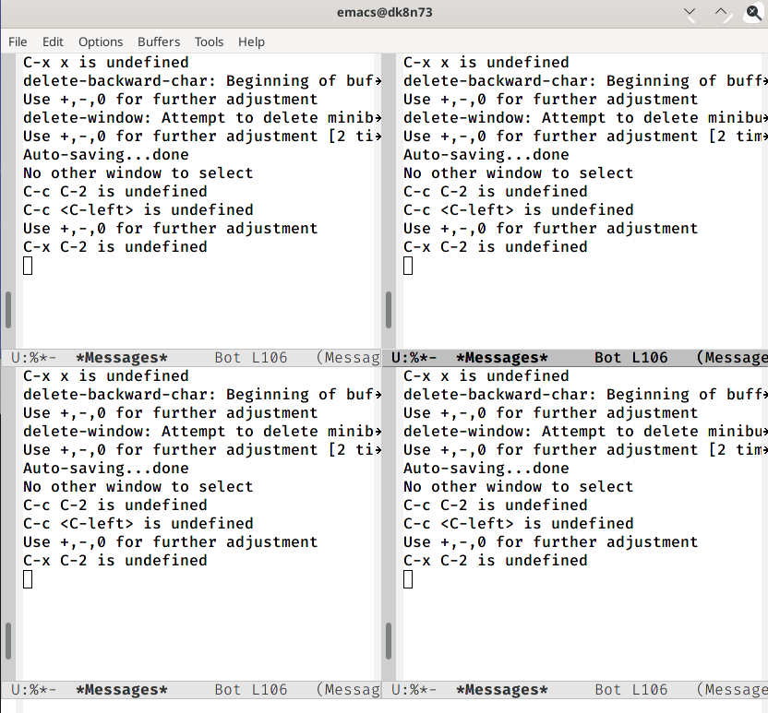

Figure 19: Разделение фрейма

Открываю в каждом окне новый буфер с помощью комбинации клавиш ctrl-x ctrl-f (рис. 20)

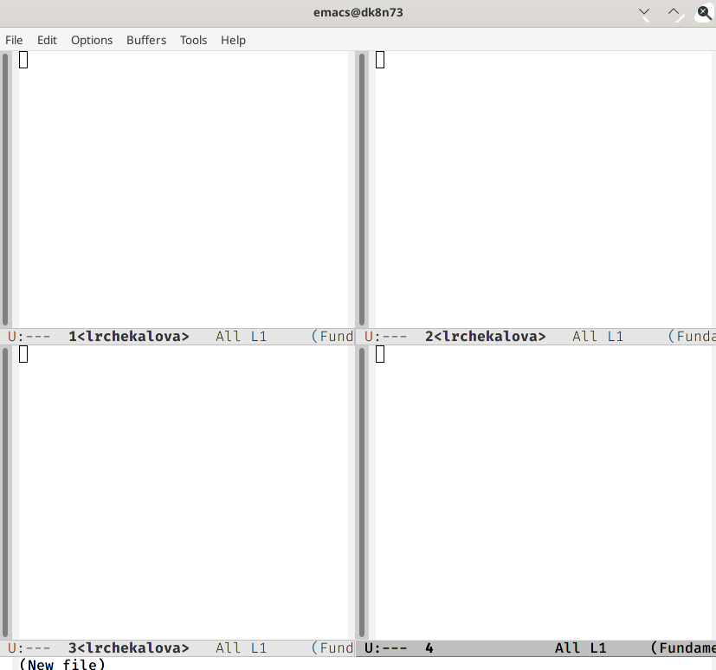

Figure 20: Открытие новых буферов

В каждый из буферов ввожу несколько строчек текста (рис. 21)

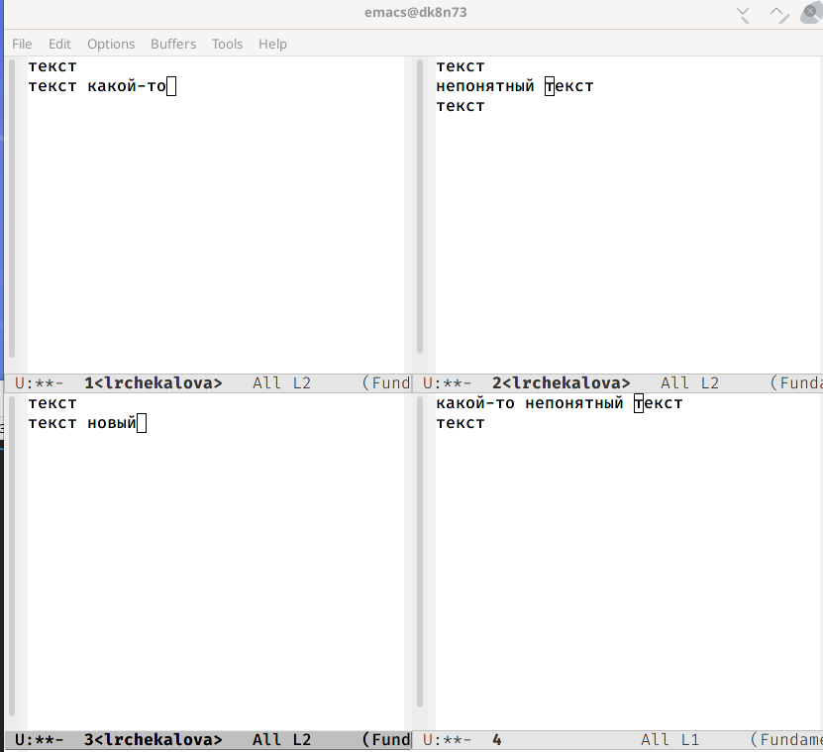

Figure 21: Ввод текста в каждый из буферов

Переключаюсь в режим поиска с помощью клавиш ctrl-s и осуществляю поиск слова “новый” (рис. 22)

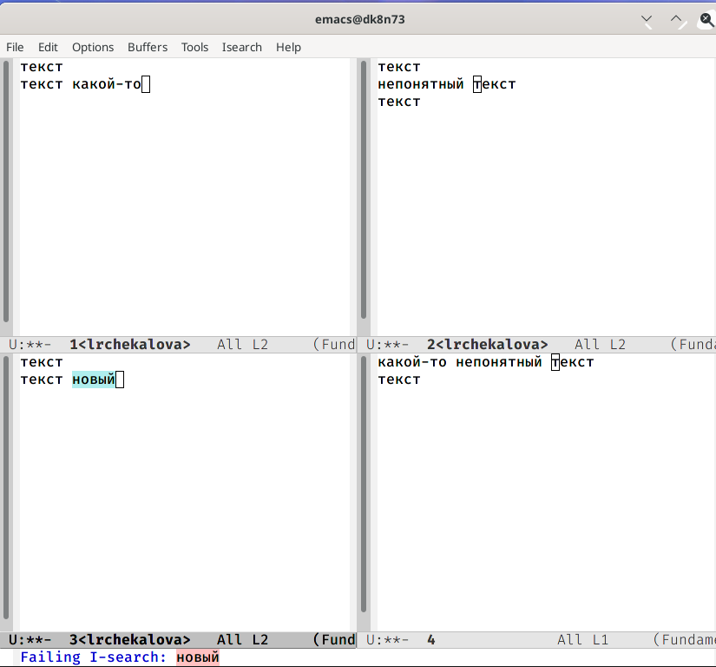

Figure 22: Поиск слова

Осуществляю поиск слова “текст” и переключаюсь между результатами поиска клавишами ctrl-s (рис. 23) (рис. 24)

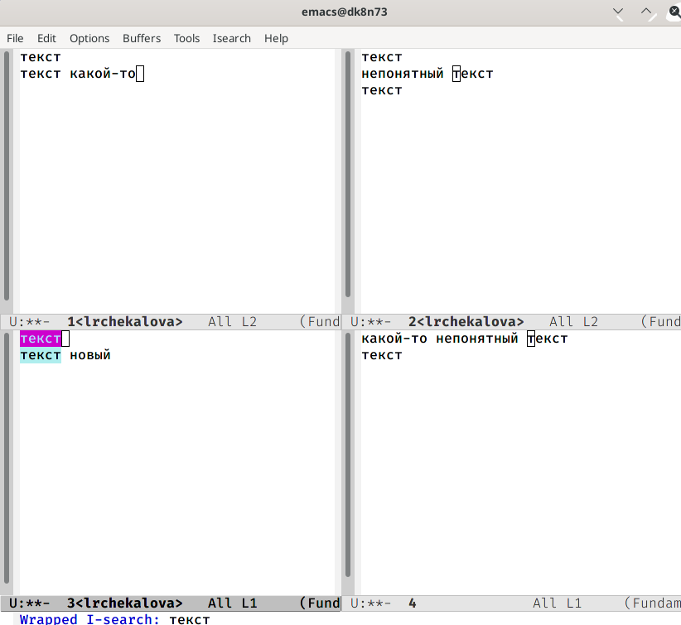

Figure 23: Переключение между результатами (1)

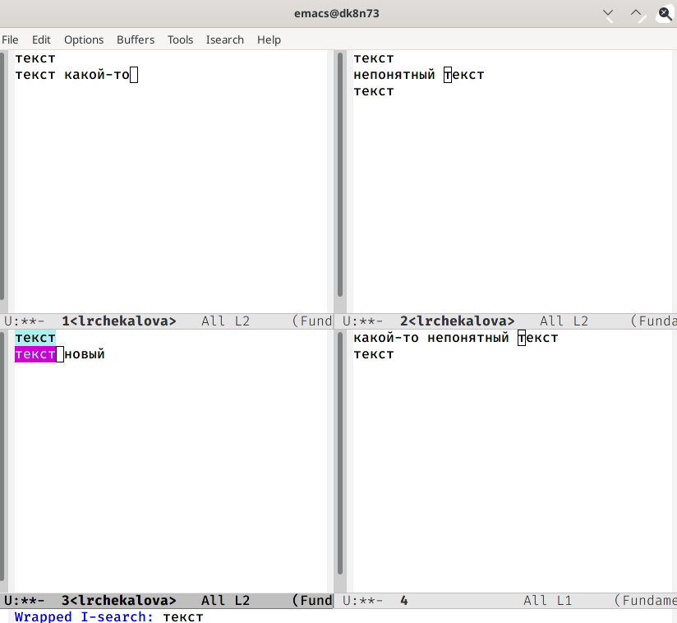

Figure 24: Переключение между результатами (2)

Выхожу из режима поиска командой ctrl-g (рис. 25)

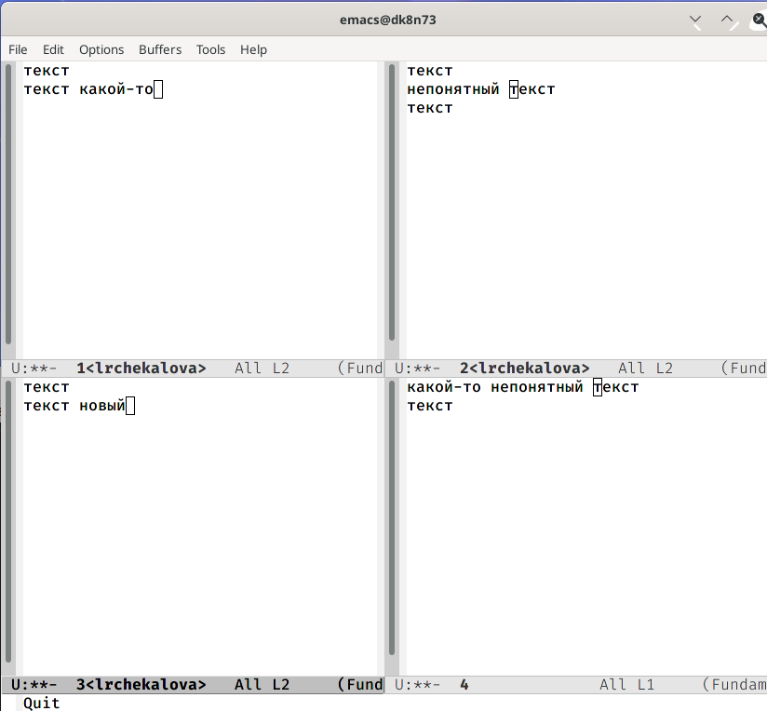

Figure 25: Выход из режима поиска

Перехожу в режим поиска и замены комбинацией клавиш alt-shift-%, ввожу слово, которое нужно заменить и нажимаю enter (рис. 26)

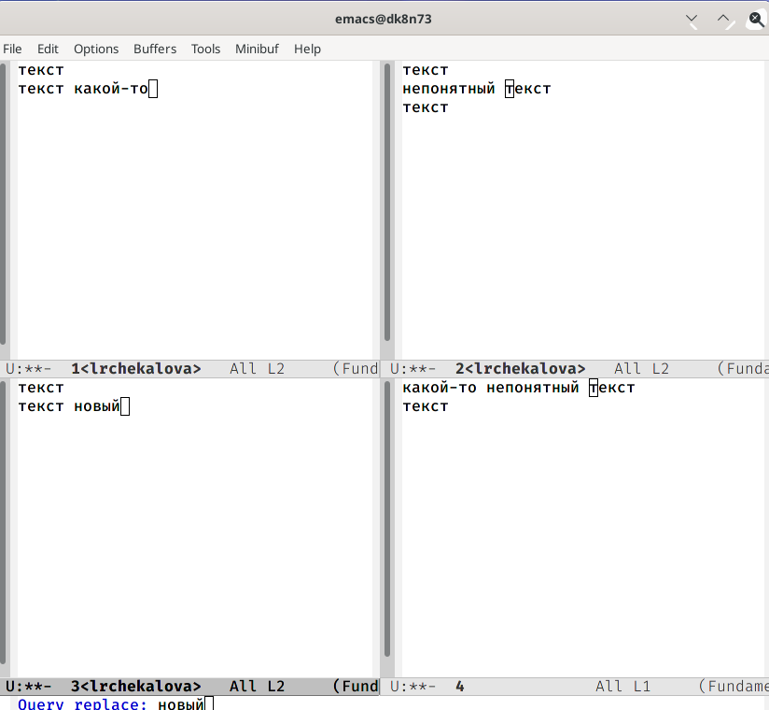

Figure 26: Ввод текста для замены (1)

Ввожу слово, на которое нужно произвести замену (рис. 27)

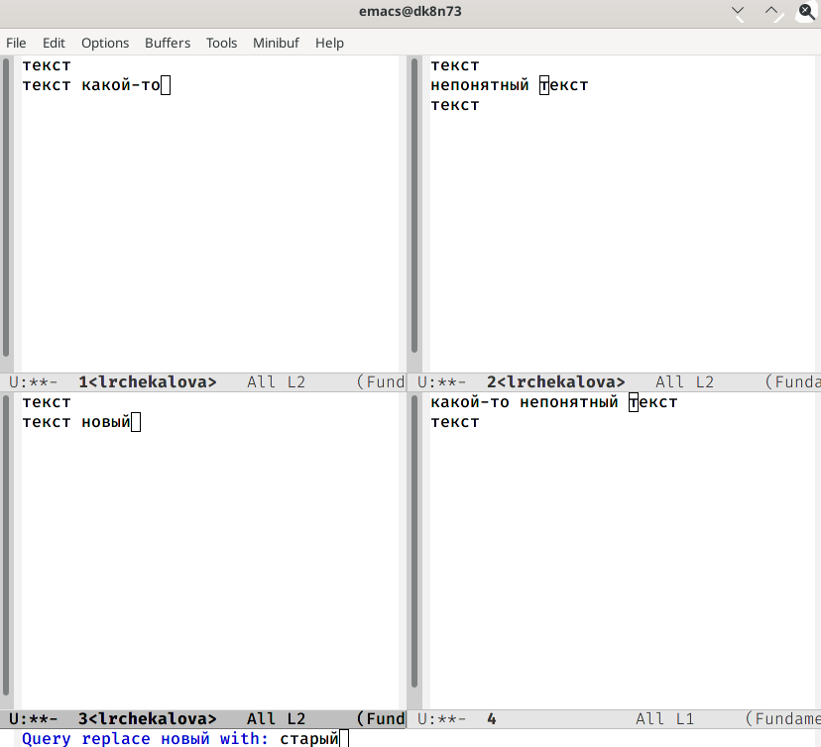

Figure 27: Ввод текста для замены (2)

На экране выделяется найденный текст (рис. 28)

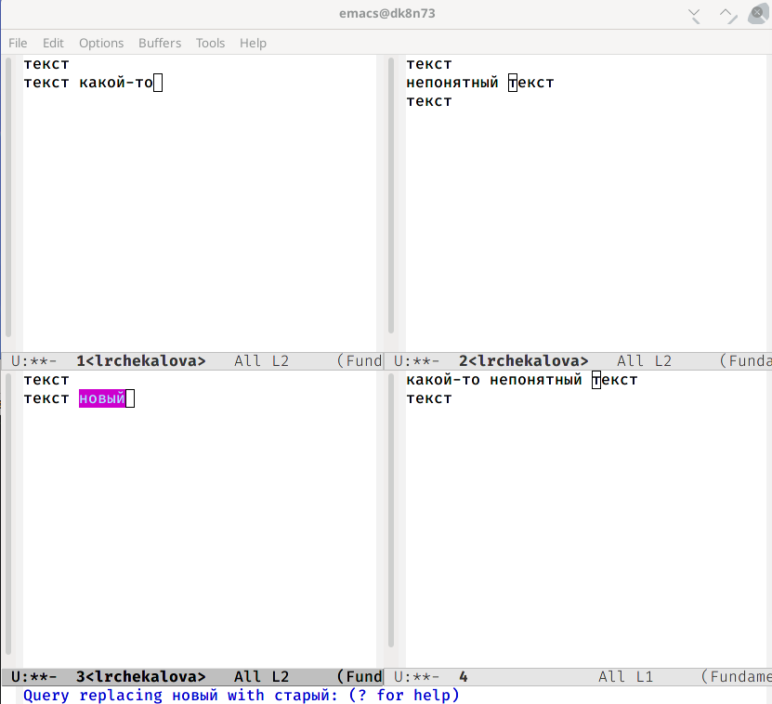

Figure 28: Результат поиска для замены

Подтверждаю замену клавишами shift-! (рис. 29)

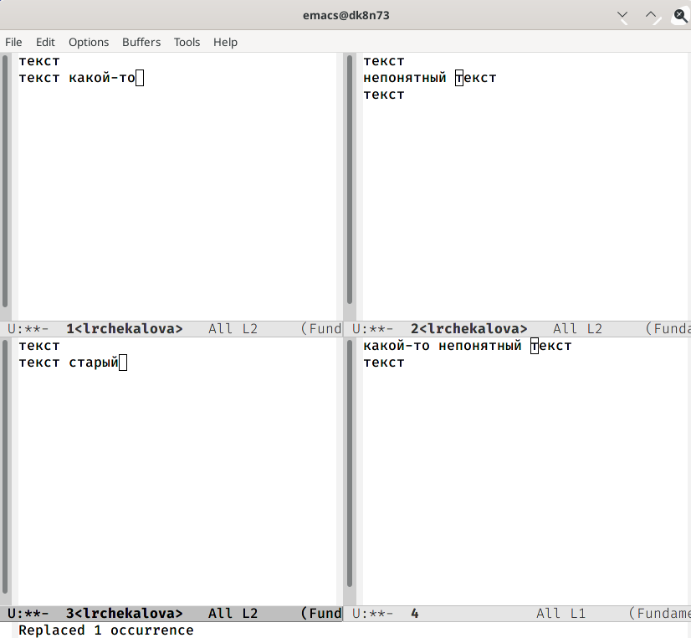

Figure 29: Результат замены

Перехожу в другой режим поиска с помощью клавиш alt-s (рис. 30)

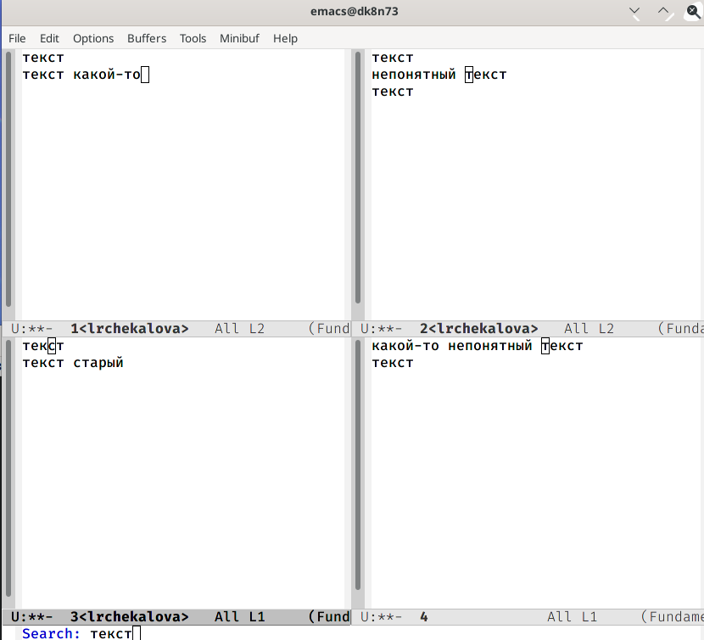

Figure 30: Другой режим поиска текста

Данный режим отличается от ctrl-s тем, что он не выделяет результат цветом, а ставит курсор после найденного слова (рис. 31)

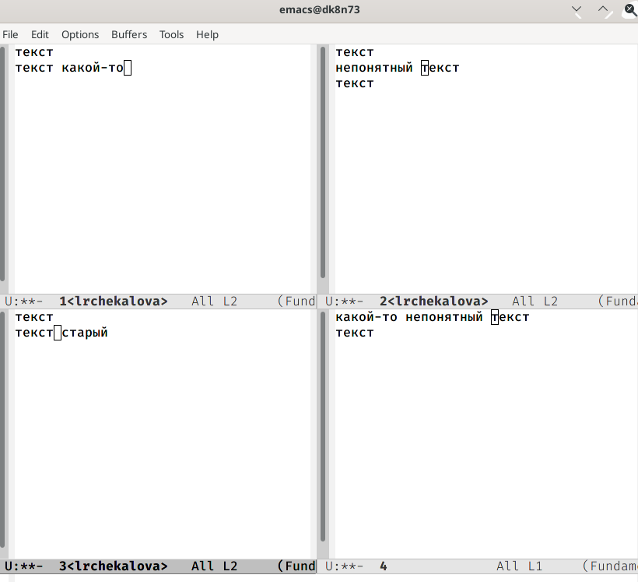

Figure 31: Результат поиска

# Выводы

После выполнения данной лабораторной работы я научилась с помощью горячих клавиш создавать файлы, вырезать, вставлять, выделять и копировать фрагменты текста, перемещать курсор, осуществлять поиск и замену, управлять буферами и окнами редактора Emacs.

# Библиография

1. Emacs: основные сочетания клавиш: https://gist.github.com/ulysses4ever/68f8eb09a45f78fd2be096aa03813d78
2. Теоретические материалы к лабораторной работе: https://esystem.rudn.ru/pluginfile.php/1142229/mod_resource/content/3/007-lab_emacs.pdf